# **Data Science**

# Compte rendu de TP *Gaussian Process Regression*

**DEGNI Fidèle**

## **Sampling from a GP**

## Kernels functions implementation

Voir le fichier kernFun.R

## Zero-mean Gaussian samples simulation

Voir le fichier scriptLabl.R

## Kernel parameters effects on the sample paths

|  |  |  |
| --- | --- | --- |
|  |  |  |
|  |  |  |
|  |  |  |
|  |  |  |
|  |  |  |

On observe que les trajectoires obtenues dépendent fortement du noyau choisi. Cela nous indique que le choix du noyau est important et qu’il faut l’adapter au processus qu’on veut simuler. De plus, les paramètres du noyau ont une grande influence sur l’aspect de la trajectoire (même si l’allure reste la même). En fait, $σ^{2}$ agit comme un facteur de variabilité ; par exemple, pour le noyau brownien, la trajectoire a l’air de varier très rapidement et peut beaucoup s’éloigner de sa moyenne lorsque $σ^{2}$ augmente. En ce qui concerne $θ$, il détermine combien la trajectoire « bouge » dans un sens avant de changer de sens. On le voit bien sur le noyau exponentiel par exemple où, quand $θ$ augmente, la trajectoire peut avancer globalement dans un sens pendant longtemps avant d’aller dans l’autre sens.

## Cloud of points comparison with Brownian kernel

|  |  |
| --- | --- |
|  |  |

On remarque que lorsque les deux points en entrée sont proches, les deux nuages de points sont très proches et peuvent quasiment être superposés. Par contre, lorsqu’ils sont éloignés l’un de l’autre, on a des variabilités différentes d’un nuage à un autre et on ne peut pas les superposer.

## We repeat the procedure from the beginning with pi-periodic and symmetric functions

***Kernel parameters effects on the sample paths***

|  |  |
| --- | --- |
|  |  |
|  |  |
|  |  |
|  |  |

On retrouve la même observation que celle effectuée dans la question 3.

***Cloud of points comparison with pi_periodicKern kernel***

|  |  |
| --- | --- |
|  |  |

***Cloud of points comparison with pi_*** ***sym_1Kern kernel***

|  |  |
| --- | --- |
|  |  |

On retrouve la même observation que celle effectuée dans la question 4.

## Bonus

## **Gaussian Process Regression**

## Design of experiment

Voir le fichier scriptLabl.R

## Functions that return the conditional mean and covariance

Voir le fichier scriptLabl.R

## Graph

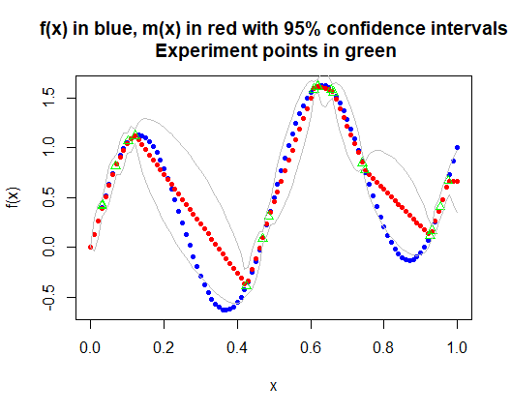

On a utilisé le noyau exponentiel pour la simulation.

En utilisant les autres noyau, on remarque que l’intervalle de confiance dépend beaucoup du noyau.

## Generate samples from the conditional process

Voir le fichier scriptLabl.R